**BASINÇ**

Birim yüzeye etki eden dik kuvvete basınç denir.

Basınç P harfi İle gösterilir. Birimi Pascal’dır.

Pa ile gösterilir.

**KATILARIN BASINCI**

Katıların basıncı katının ağırlığına ve yer ile

temas eden yüzey alanına bağlıdır.

P= F/S’den Buradaki kuvvet (F) katının ağırlığı alınır.

P=G/S’den N/m2’de 1 Pascal’a eşittir.

**Katıların Basıncı İki Değişkene Bağlıdır**

* Katıların basıncı ağırlık arttıkça artar.
* Katıların basıncı yüzey alanı arttıkça azalır.

**BASINCI AZALTTIĞIMIZ YERLER**

1.Kayak yaparken uzun kayak takımlarının

kullanılması

2.Kamyonların büyük lastikli olması

3.Kar ayakkabısı giymek

4.İş makineleri ve traktörlerin büyük

tekerlekli olması

5.Askeri araçların paletli olması

6.Toplu iğne ve raptiyelerin geniş başlarının

olması

**BASINCI ARTTIRDIĞIMIZ YERLER**

**1-**Raptiyenin, bıçağın, çivinin ve iğnenin

ucunun sivri olması

2-Kramponların ve topuklu ayakkabıların

sivri uçlu olması

**CANLILARIN BASINÇ ADAPTASYONLARI**

1-Ördeklerin ayağının perdeli olması basıncı azaltmak için bir adaptasyondur. Böylelikle suda batmaz.

2-Devenin ayağının büyük olması basıncı azaltmak için bir adaptasyondur.Böylelikle kumda batmaz.

3-Kartalların gagalarının sivri olması basıncı arttırmak için bir adaptasyondur. Böylelikle avlarına daha sert darbeler vurabilir.

4-Köpeklerin dişlerinin sivri ve keskin olması basıncı arttırmak için bir adaptasyondur. Böylelikle avlarına daha sert darbeler vurabilir.

**SIVILARIN BASINCI**

* Sıvıların basıncı; sıvının yoğunluğuna, sıvının yüksekliğine ve yer çekimi ivmesine bağlıdır.
* P= h x d x g (Haydi gel)
* h= Yükseklik(derinlik)
* d= Yoğunluk(özkütle)
* g = Yerçekimi ivmesi

**Sıvıların İçinde Bulunduğu Kabın Yüzeylerine Yaptığı Basınç**

1-Sıvılar bulunduğu kabın şeklini alır,

2-Kabın her tarafına basınç uygular,

3-Kabın hem tabanına hem de değdiği yan yüzeylerine basınç uygular.

**SIVILARIN BASINCI**

* Kabın şekline
* Sıvı miktarına
* Yüzey alanına bağlı değildir.

**PASCAL PRENSİBİ**

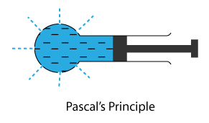Sıvılar üzerine uygulanan basıncı her yöne eşit şekilde iletir. Buna Pascal Prensibi denir.

**PASCAL PRENSİBİNİN KULLANIM ALANLARI**

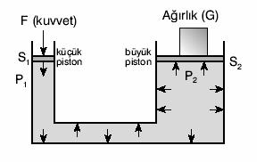1-SU CENDERESİ

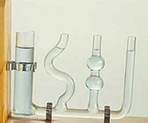

2- BİLEŞİK KAPLAR

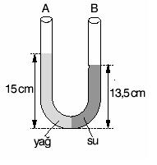

3- U BORUSU

**SIVILARIN BASINCININ GÜNLÜK HAYATTA KULLANIMI**

* Yıkama yağlama sistemlerinde arabaların kaldırılmaları
* Hidrolik frenler
* Emme - basma tulumbaları.
* Bazı bitkilerin ve meyvelerin yağını ve suyunu çıkarmada kullanılan sıkıcı araçlarPascal
* Santimetre Civa
* Atmosfer Basınç
* Milimetre Civa
* Su cendereleri
* İlaçlama pompaları
* İtfaiye merdivenleri

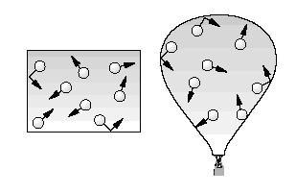**GAZLARIN BASINCI**

* Gazlar bulundukları kabın her yönüne eşit şiddette basınç uygularlar.
* Gazların basıncı; kabın hacmine, sıcaklığa ve gaz miktarına bağlı olarak değişir.
* Dünyamızı saran bir atmosfer tabakası bulunmaktadır. Bu atmosfer tabakası çeşitli gazlardan oluşmuştur.
* Günlük hayatta buna hava denilir.

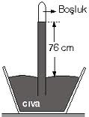Havanında bir ağırlığı vardır. Bu ağırlık sebebiyle dünya üzerindeki cisimlere bir basınç uygular. Buna atmosfer basıncı ya da açık hava basıncı denir.

**TORİÇELLİ DENEYİ**

* Toriçelli deneyi sıcaklıkta kuru, nemsiz havada ve deniz seviyesinde (kenarında) yapılmıştır.

• Toriçelli deneyinde, uzunluğu yaklaşık 1 m (çapı 1 cm2) olan bir ucu açık cam boru cıva ile doldurulmuş, borunun ağzı kapatılarak ters çevrilip cıva çanağına daldırılmıştır.

**BASINÇ BİRİMLERİ**

* Pascal
* Santimetre Civa
* Atmosfer Basınç
* Milimetre Civa

**AÇIK HAVA BASINCININ SONUÇLARI**

* Yükseklere çıkıldıkça kulak zarının çınlaması veya patlaması
* Yükseklere çıkıldıkça burun kanaması
* Yükseklere çıkıldıkça sıvıların kaynama noktalarının azalması

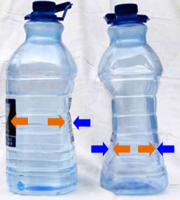**AÇIK HAVA BASINCININ VARLIĞI GÖSTEREN OLAYLAR**

* İçi boş kutunun içindeki hava boşaltılırsa, kutu açık hava basıncı etkisiyle içe doğru çöker (büzülür).
* İçi su dolu bardağın ağzına kağıt kapatılarak ters çevrilirse bardaktaki su dökülmez. Bunun nedeni, bardaktaki suyun ağırlığı nedeniyle kağıda uyguladığı basıncın, açık hava basıncı tarafından dengelenmesidir.
* Pipetle bir şey içilirken, pipete üflendiğinde, sıvının kutusuna doldurulan havanın basıncı açık hava basıncından büyük olur ve pipetin üflenen ucu ağızdan çekilirse hava dışarı çıkarken sıvının da dışarı çıkmasını sağlar

**AÇIK HAVA BASINCININ İNSANLARA ETKİSİ**

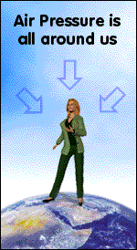İnsan vücudunda iç basınç

(kan basıncı) dış basıncı

(atmosfer basıncını) dengeler.

Bu nedenle açık hava basıncını

hissetmeyiz.